МІНІСТЕРСТВО ОСВІТИ І НАУКИ УКРАЇНИ
Чорноморський національний університет
імені Петра Могили
Факультет комп’ютерних наук
Кафедра інженерії програмного забезпечення

ЗВІТ
з лабораторної роботи № 10
«JavaScript. JS+CSS3»
Варіант № 17
Дисципліна «Frontend-розробка»
Спеціальність «Інженерія програмного забезпечення»
121–ЛР.10–108.22310817

Здобувач __________Д. С. Матлага
(підпис)
__05.12.2024 __
(дата)

Викладач _____________Є. О. Давиденко
(підпис)
_____________
(дата)

Миколаїв – 2024
Лабораторна робота №10
Тема роботи: JavaScript. JS+CSS3.
Мета роботи: Закріпити навички використання CSS3 через JavaScript.
Завдання: Гра «Однорукий бандит».
Під час завантаження сторінки користувач вводить ім’я (prompt). Випадковим чином (random) в кожній лінії з’являються картинки (по вертикалі не повторюються) (рис. 1). Перемагає користувач якщо протягом 3 ітерацій «випаде» ряд однакових картинок.
Лістинг коду:
HTML:
<!DOCTYPE html>
<html lang="en">
<head>
<meta charset="UTF-8">
<meta name="viewport" content="width=device-width, initial-scale=1.0">
<title>LR10</title>
<link href="styles/style.css" rel="stylesheet">
</head>
<body>
<h1>Гра «Однорукий бандит»</h1>
<p id="user-info"></p>
<div class="slots">
<img class="slot" id="slot1"></div>
<img class="slot" id="slot2"></div>
<img class="slot" id="slot3"></div>
</div>
<br>
<button class="button" id="generate-button">Generate</button>
<p id="result"></p>
<script src="scripts/script.js"></script>
</body>
</html>
JS:
const userInfo = document.getElementById('user-info');
const slot1 = document.getElementById('slot1');
const slot2 = document.getElementById('slot2');
const slot3 = document.getElementById('slot3');
const generateButton = document.getElementById('generate-button');
const result = document.getElementById('result');

const Slots = ['pear', 'strawberry', 'lime', 'cherry', 'grape'];
setTimeout(beginGame, 300);
generateButton.disabled = true;

let attempts = 0;
let maxAttempts = 3;

function beginGame(){
let userName = prompt("Введіть своє ім\'я:");
slot1.src = "Resources/bg.png";
slot2.src = "Resources/bg.png";
slot3.src = "Resources/bg.png";
userInfo.textContent = "Гравець: " + userName;
generateButton.disabled = false;
}

function getRandomSymbol() {
return Slots[Math.floor(Math.random() * Slots.length)];
}

function restartGame(){
attempts = 0;
result.textContent = "";
generateButton.disabled = false;
slot1.src = "Resources/bg.png";
slot2.src = "Resources/bg.png";
slot3.src = "Resources/bg.png";
}

function spinSlots() {
++attempts;

const randomSymbols = [getRandomSymbol(), getRandomSymbol(), getRandomSymbol()];

slot1.src = "Resources/" + randomSymbols[0]+".png";
slot2.src = "Resources/" + randomSymbols[1]+".png";
slot3.src = "Resources/" + randomSymbols[2]+".png";

if (randomSymbols[0] === randomSymbols[1] && randomSymbols[1] === randomSymbols[2]) {
generateButton.disabled = true;
result.textContent = "Перемагає " + userName + "!";
setTimeout(restartGame, 2000);
} else if (attempts >= maxAttempts) {
generateButton.disabled = true;
result.textContent = "Перемагає комп'ютер!";
setTimeout(restartGame, 2000);
} else {
result.textContent = "Спроба " + attempts + " з " + maxAttempts;
}
}

generateButton.addEventListener('click', spinSlots);
Результати роботи програми:
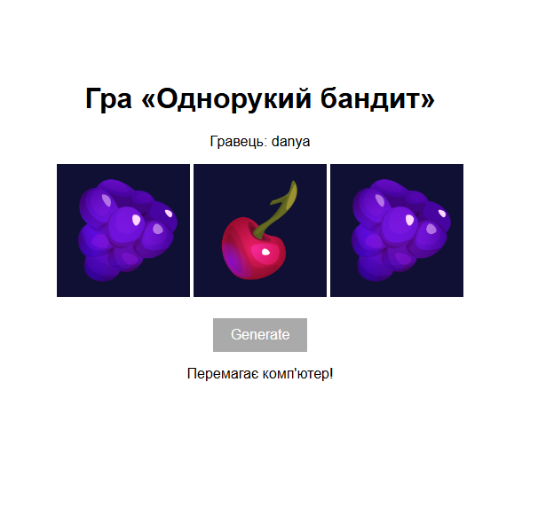
Рисунок 1 – Результат виконання програми
Висновки:
У результаті виконання лабораторної роботи закріплено навички роботи зі стилями. Також закріплено навички керування стилями через JavaScript. Використано здобуті навички на практиці.

